学生如何进行网上选课

一：如何登录系统
1、打开“IE浏览器”后(建议版本为：IE8、9、10、11等。)，网址中输入打开jwxt.dgut.edu.cn，或者打开教务处主页，在右上角，业务系统中，双击“教务网络管理系统入口”后，在打开的网页中(如：图1-1)，单击“点击进入中央认证入口”。
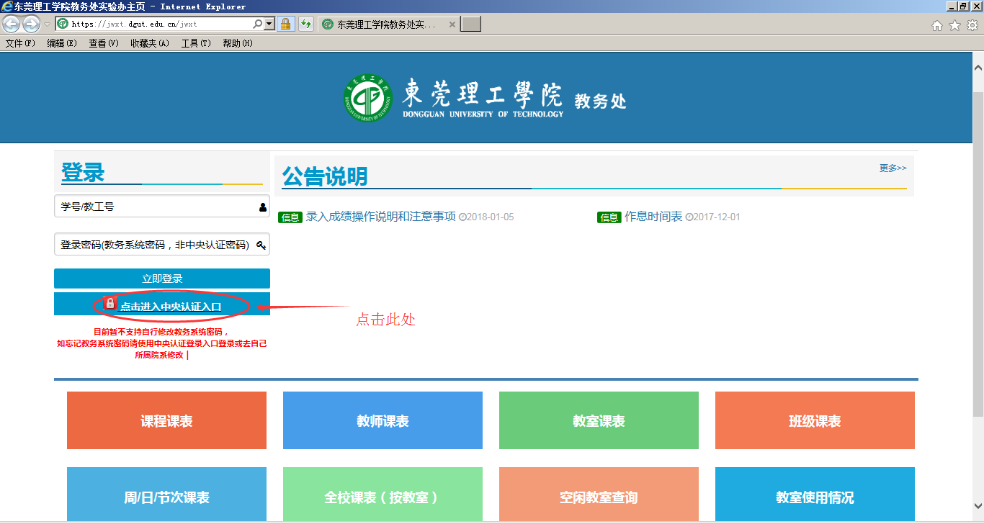
图1-1
2、在“中央认证系统”中，输入“账号”及“密码”，即可进入教务管理系统(如：图1-2)。
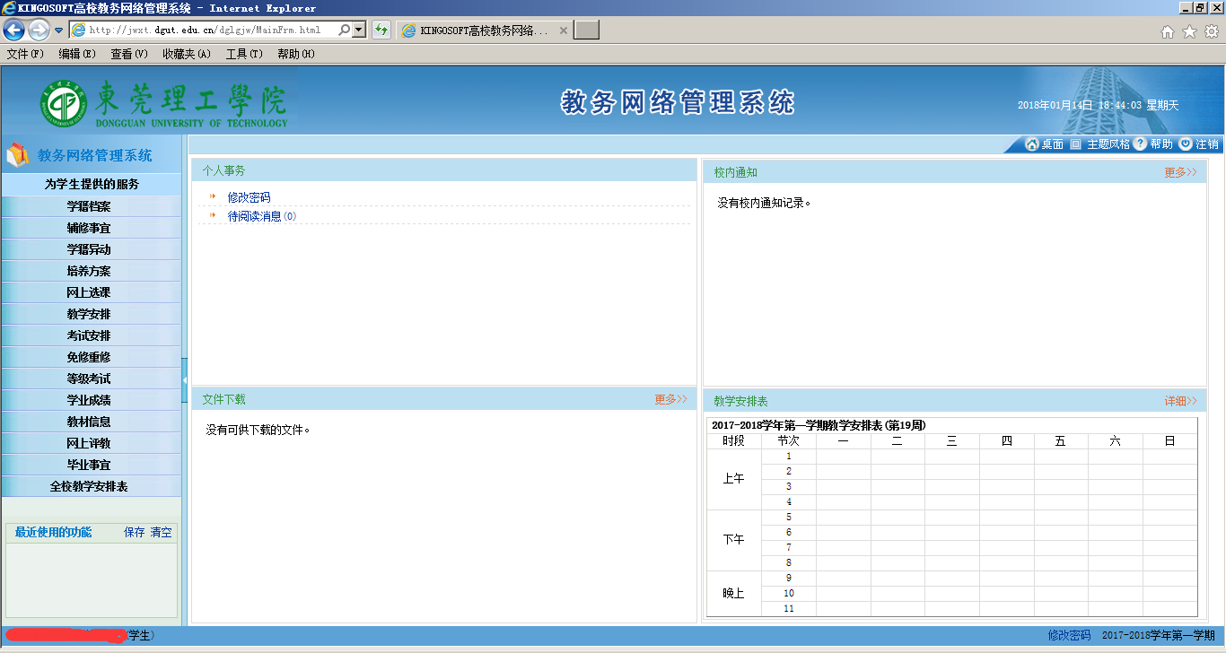
图1-2

二：网上选课
选课方式一：
1、单击“为学生提供的服务→网上选课”功能菜单，即可弹出选课界面，单击“正选(按课程)”按钮，即可看到本次自己可选的课程范围(如：图1-3)。
重要说明：
a、本次选课的范围为专业选修课，只有进行了预选的课程，才能进行正选。
b、本次选课的时间为1月15日10:00日至1月25日17：00，部分预选课程教务处还在进行课表编排，请大家随时关注课表编排结果，并在1月25日截止时间前进行再次确定。
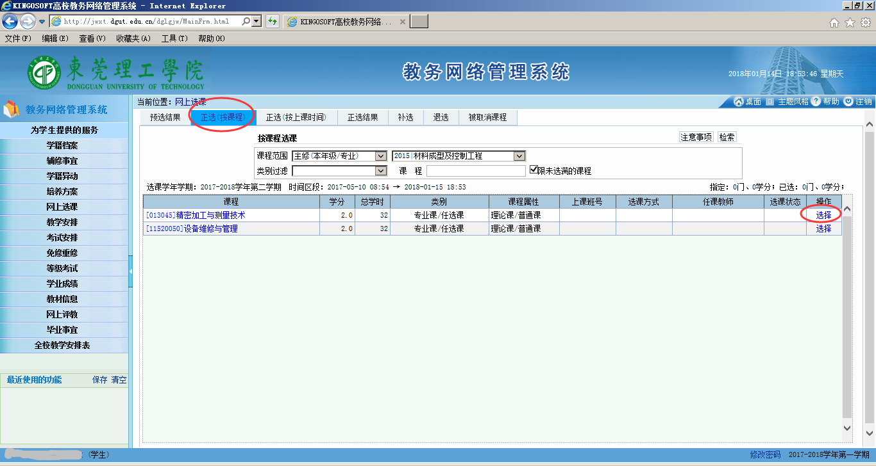
图1-3
2、在课程后面，点击“选择”按钮，即弹出选课界面(如：图1-4)，选中单选按钮，提交课程。
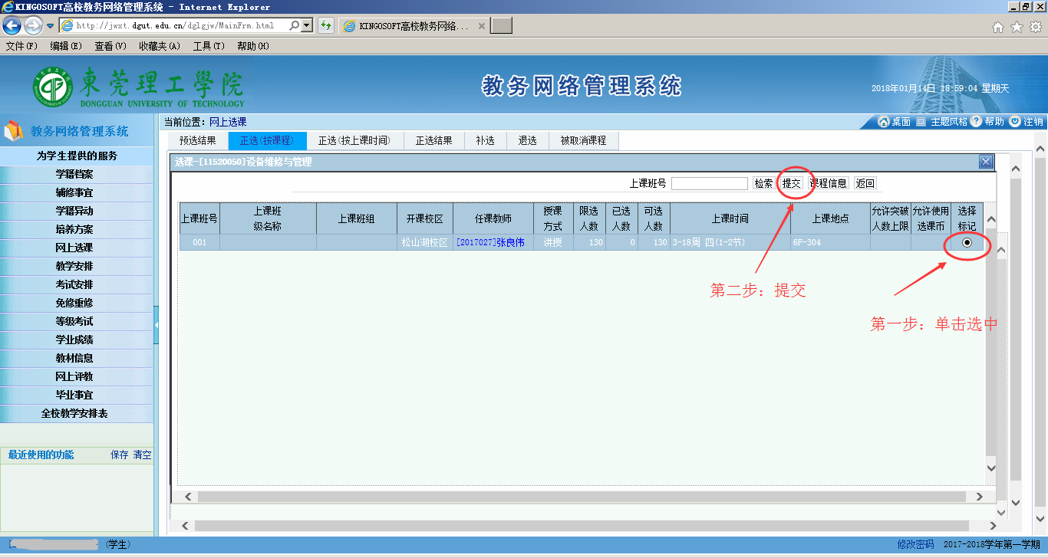
图1-4
3、选课后，可以通过 “为学生提供的服务→网上选课→正选结果”功能菜单，查询选课结果。
4、如果选了后，需要进行退选，单击“为学生提供的服务→网上选课→退选”功能菜单，单击“退选”按钮，即可进行退选(如：图1-5)。
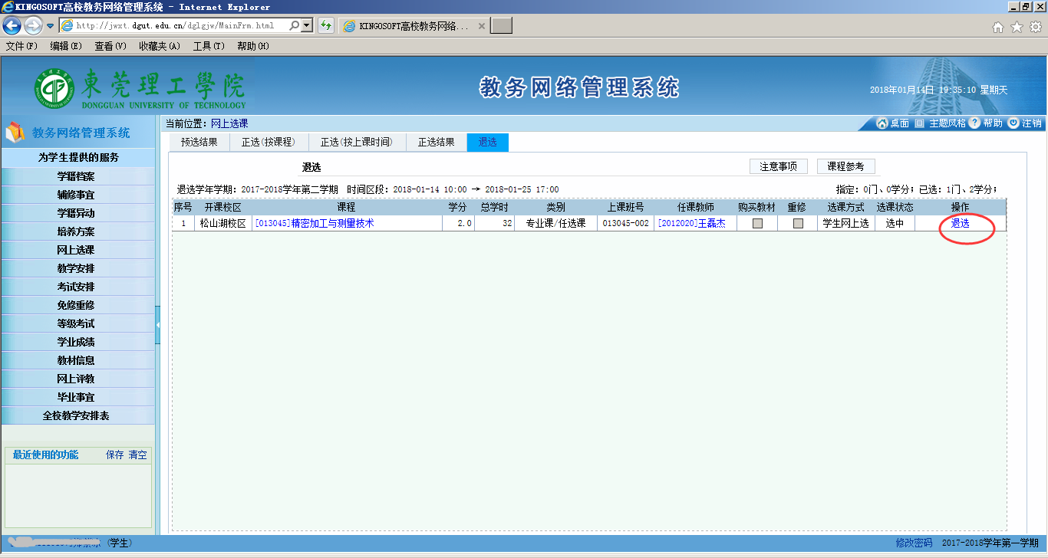
图1-5
选课方式二：
1、单击“为学生提供的服务→网上选课”功能菜单，即可弹出选课界面，单击“正选(按上课班级)”按钮，即可按上课班级方式，看到本次自己可选的课程范围(如：图1-6)。
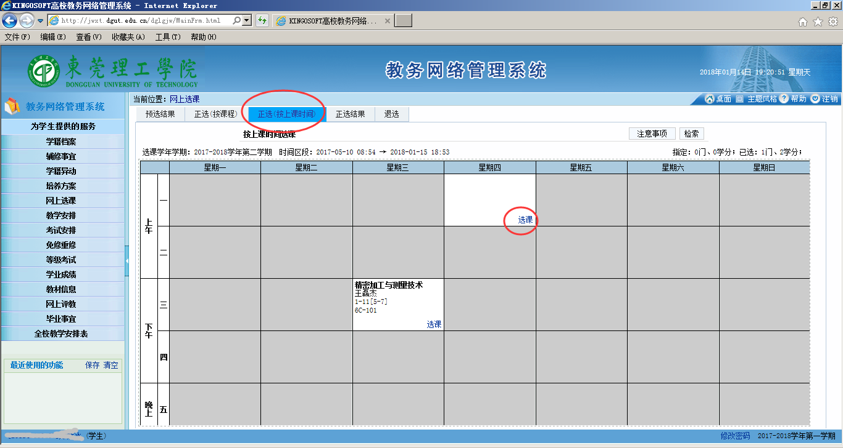
图1-6
2、单击课程节次内的“选课”按钮，进行可选选择。

